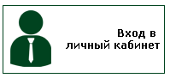
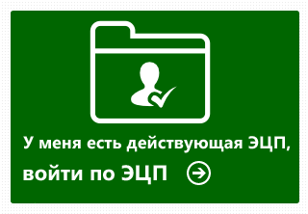
1. Для того чтобы скачать акт оказания услуг, необходимо зайти в личный кабинет с помощью действующей ЭЦП

http://ecp.by/ → → → →

2. Во вкладке «Услуги» нажать на «Просмотреть детальную информацию о запросе».

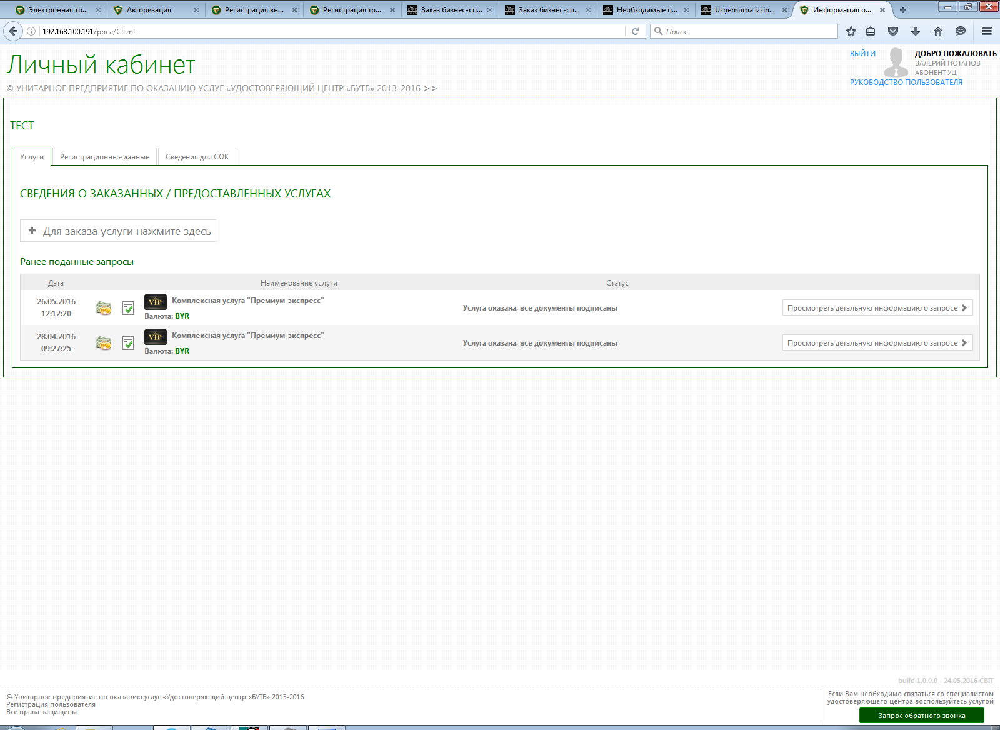
Нажмите здесь

3. Напротив «Акта оказания услуг» нажать на «Скачать документ». В случае если вам необходимо получить акт выполненных работ, подписанный ЭЦП, нажмите на красный значок напротив выбранного документа.

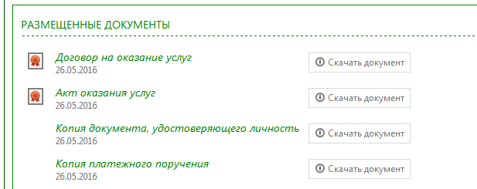
Нажмите здесь
Нажмите здесь для печати документа, подписанного ЭЦП

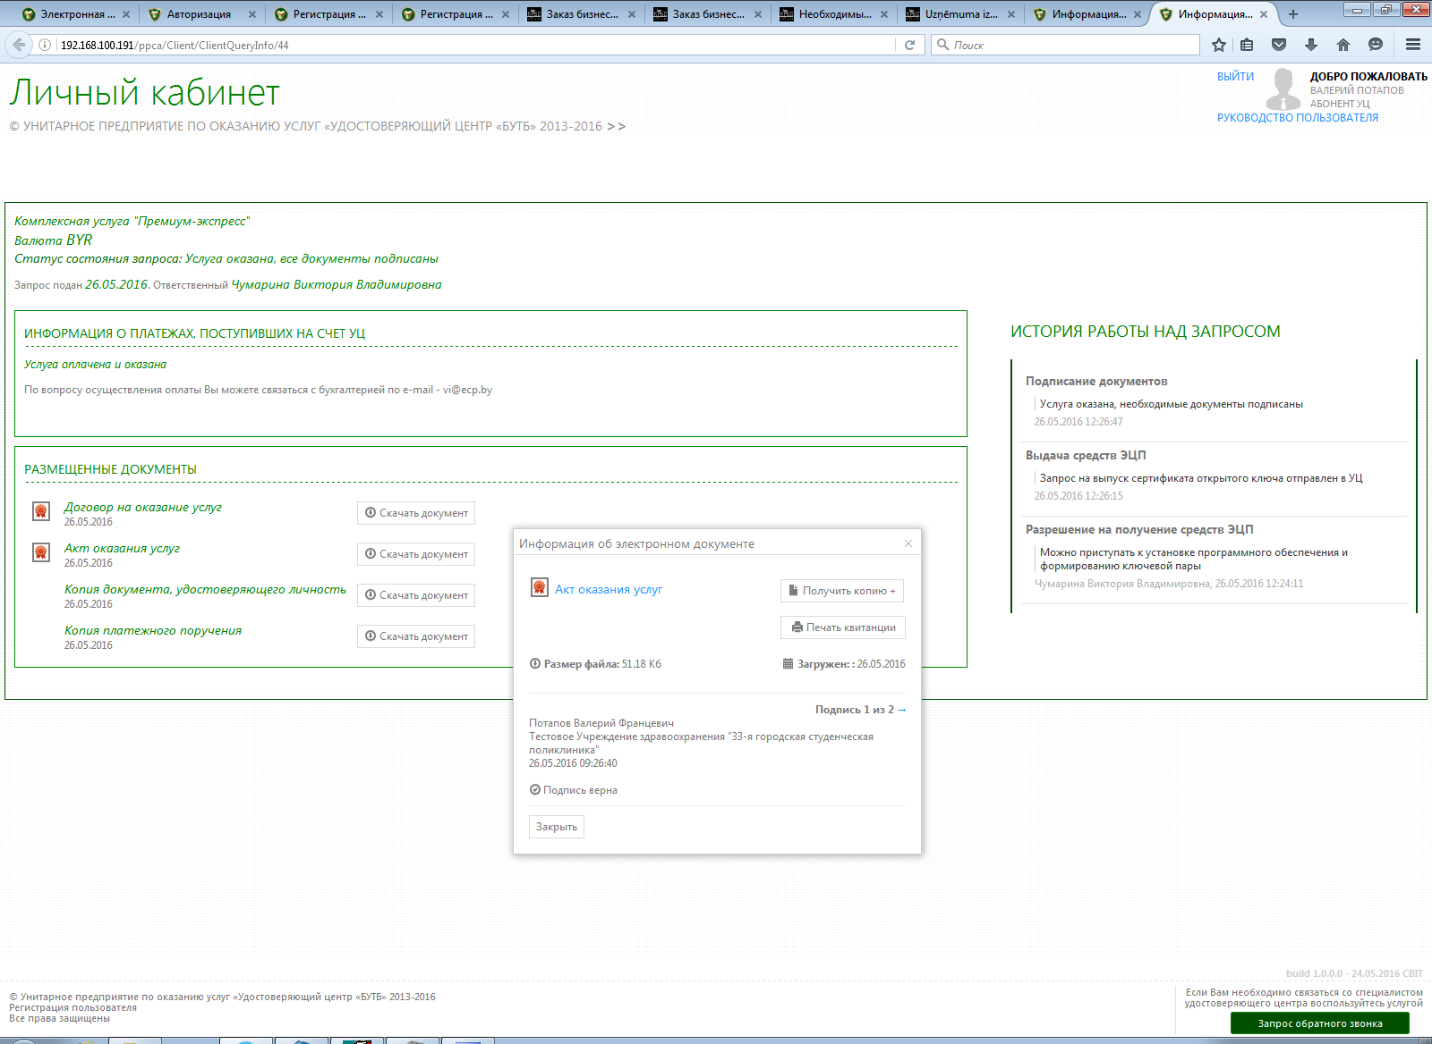
Нажмите здесь

